Guía3. Informe final Proyecto APT
Asignatura Capstone

1. Informe final Proyecto APT
El objetivo de este informe es que describas los aspectos más relevantes de tu Proyecto APT. Es importante que fundamentes las decisiones que tuviste que tomar a lo largo del proceso.

A continuación, encontrarás distintos campos que deberás completar con la información solicitada, los que dan cuenta del resumen de tu proyecto APT y sus principales resultados.

Nombre del proyecto | Easy-Office
Área (s) de desempeño(s) | Desarrollo y arquitectura de software, QA, Base de datos y manejo de información, gestión de proyectos con metodologías ágiles.
Competencias | Ingeniería y desarrollo de software, Gestión de Proyectos Informáticos, Ingeniería de datos

Contenidos del informe final
1. Relevancia del proyecto APT | El proyecto buscó solucionar el problema de gestión y de adquisición de paquetes dentro de la empresa de chilena “Easy-office” en donde su problema nacía de la falta de registros por parte de los ejecutivos de la empresa, así como la nula plataforma para adquirir los paquetes que ofrecían (dando como resultado ventas lentas y poco fiables).  La función del proyecto era cambiar drásticamente este problema brindando una plataforma web conectada a la ya existente en donde los usuarios pudieran suplir las faltas anteriormente mencionadas, ayudando a los ejecutivos con el registro y seguimiento de sus ventas y aportando a la experiencia de los clientes al momento de comprar los paquetes.
2. Objetivos | El objetivo fue cambiar drásticamente los métodos en el sector de compra y venta en la empresa, dando una alternativa más visual e intuitiva (así como aportar una seguridad al usuario).  De forma específica se buscó introducir una extensión de la página principal en donde los usuarios puedan tener una mejor experiencia, tanto con los registros como con la compra en la misma.
3. Metodología | Al inicio del proyecto se buscó utilizar una metodología scrum, en donde cada miembro del equipo desempeñará un rol pero a su vez ambos realizaron las partes simultáneas del proyecto (esto debido a que solo eran 2 integrantes).  Actualmente la metodología cambió Scrumban, la razón de esto es debido a la separación del grupo y con el fin de avanzar sin perjudicar el proyecto. Con la implementación de pequeñas iteraciones que ayuden a implementar varias mejoras pero orientado a una sola persona.
4. Desarrollo | El proyecto al ser planteado como una extensión de la página existente no tuvo demasiadas complicaciones de planificación, siendo que después de la primera reunión de levantamiento de requisitos y posterior reunión de corrección se pudo llegar a definir un estándar que seguir para desarrollar el mismo.  En la primera etapa del proyecto se pudo levantar gran parte del sistema, siendo que el mayor problema fue establecer el servidor local y la falta de “soltura” o experiencia con bases de datos.
5. Evidencias | Las evidencias de código se encuentran directamente en el propio github, mas aun así se puede descartar los propios mockups mostrados (los cuales fueron tomados de la página en funcionamiento) y la muestra de implementaciones en el propio github con cada subida.  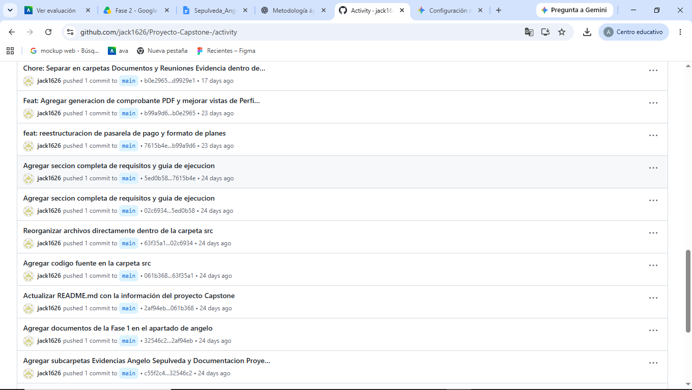
6. Intereses y proyecciones profesionales | El proyecto como tal me ayudó a establecer una manera propia de desarrollar y plantear proyectos, así como a mejorar mi debilidades mencionadas en mi portafolio, siendo estas la programación en bruto. Mejorando tanto la lógica del mismo como aprendiendo nuevas funciones a tomar en cuenta.  De igual forma me ayudó a ampliar mi visión laboral a futuro en donde descartaba la opción de programación a una en donde sin problemas podría desempeñar el rol del mismo.

